1. (113 - ENEM 2018) (H2 - 537,9)
Companhias que fabricam jeans usam cloro para o clareamento, seguido de lavagem. Algumas estão substituindo o cloro por substâncias ambientalmente mais seguras como peróxidos, que podem ser degradados por enzimas chamadas peroxidases. Pensando nisso, pesquisadores inseriram genes codificadores de peroxidases em leveduras cultivadas nas condições de clareamento e lavagem dos _jeans_ e selecionaram as sobreviventes para produção dessas enzimas.
TORTORA, G. J.; FUNKE, B. R.; CASE, C. L. **Microbiologia**. Rio de Janeiro: Artmed, 2016 (adaptado).
Nesse caso, o uso dessas leveduras modificadas objetiva
A) Reduzir a quantidade de resíduos tóxicos nos efluentes da lavagem.
B) Eliminar a necessidade de tratamento da água consumida.
C) Elevar a capacidade de clareamento dos jeans.
D) Aumentar a resistência do jeans a peróxidos.
E) Associar ação bactericida ao clareamento.

2. (100 - ENEM 2018) (H15 - 544,91)
No ciclo celular atuam moléculas reguladoras. Dentre elas, a proteína p53 é ativada em resposta a mutações no DNA, evitando a progressão do ciclo até que os danos sejam reparados, ou induzindo a célula ã autodestruição.
ALBERTS, B. et ai. **Fundamentos da biologia celular.** Porto Alegre: Artmed, 2011 (adaptado).
A ausência dessa proteína poderá favorecer a
A) Redução da síntese de DNA, acelerando o ciclo celular.
B) Saída imediata do ciclo celular, antecipando a proteção do DNA.
C) Ativação de outras proteínas reguladoras, induzindo a apoptose.
D) Manutenção da estabilidade genética, favorecendo a longevidade.
E) Proliferação celular exagerada, resultando na formação de um tumor.

3. (97 - ENEM 2018) (H3 - 545,27)
A tecnologia de comunicação da etiqueta RFID (chamada de etiqueta inteligente) é usada há anos para rastrear gado, vagões de trem, bagagem aérea e carros nos pedágios. Um modelo mais barato dessas etiquetas pode funcionar sem baterias e é constituído por três componentes: um microprocessador de silício; uma bobina de metal, feita de cobre ou de alumínio, que é enrolada em um padrão circular; e um encapsulador, que é um material de vidro ou polímero envolvendo o microprocessador e a bobina. Na presença de um campo de radiofrequência gerado pelo leitor, a etiqueta transmite sinais. A distância de leitura é determinada pelo tamanho da bobina e pela potência da onda de rádio emitida pelo leitor.
Disponível em: http://eletronicos.hsw.uol.com.br. Acesso em: 27 fev. 2012 (adaptado)
A etiqueta funciona sem pilhas porque o campo
A) Elétrico da onda de rádio agita elétrons da bobina.
B) Elétrico da onda de rádio cria uma tensão na bobina.
C) Magnético da onda de rádio induz corrente na bobina.
D) Magnético da onda de rádio aquece os fios da bobina.
E) Magnético da onda de rádio diminui a ressonância no interior da bobina.

4. (124 - ENEM 2018) (H12 - 577,7)
O petróleo é uma fonte de energia de baixo custo e de larga utilização como matéria-prima para uma grande variedade de produtos. É um óleo formado de várias substâncias de origem orgânica, em sua maioria hidrocarbonetos de diferentes massas molares.
São utilizadas técnicas de separação para obtenção dos componentes comercializáveis do petróleo.
Além disso, para aumentar a quantidade de frações comercializáveis, otimizando o produto de origem fóssil, utiliza-se o processo de craqueamento.
O que ocorre nesse processo?
A) Transformação das frações do petróleo em outras moléculas menores.
B) Reação de óxido-redução com transferência de elétrons entre as moléculas.
C) Solubilização das frações do petróleo com a utilização de diferentes solventes.
D) Decantação das moléculas com diferentes massas molares pelo uso de centrífugas.
E) Separação dos diferentes componentes do petróleo em função de suas temperaturas de ebulição.

5. (126 - ENEM 2018) (H10 - 579,6)
Tensoativos são compostos orgânicos que possuem comportamento anfifílico. Isto é, possuem duas regiões,
uma hidrofóbica e outra hidrofílica. O principal tensoativo aniônico sintético surgiu na década de 1940 e teve grande
aceitação no mercado de detergentes em razão do melhor desempenho comparado ao do sabão. No entanto, o uso desse produto provocou grandes problemas ambientais, dentre eles a resistência ã degradação biológica, por causa dos diversos carbonos terciários na cadela que compõe a porção hidrofóbica desse tensoativo aniônico. As ramificações na cadela dificultam sua degradação, levando ã persistência no melo ambiente por longos períodos. Isso levou a sua substituição na maioria dos países por tensoativos biodegradáveis, ou seja, com cadeias alquílicas lineares.
PENTEADO, J. C. P.; EL SEOUD, O. A.; CARVALHO, L. R. F. \[…\]: uma abordagem ambiental e analítica. **Química Nova**, n. 5, 2006 (adaptado).
Qual a fórmula estrutural do tensoativo persistente no ambiente mencionado no texto?
A) None
B) None
C) None
D) None
E) None

6. (115 - ENEM 2018) (H23 - 581,75)
Alguns peixes, como o poraquê, a enguia-elétrica da Amazônia, podem produzir uma corrente elétrica quando se encontram em perigo. Um poraquê de 1 metro de comprimento, em perigo, produz uma corrente em torno de 2 ampères e uma voltagem de 600 volts.
O quadro apresenta a potência aproximada de
equipamentos elétricos.
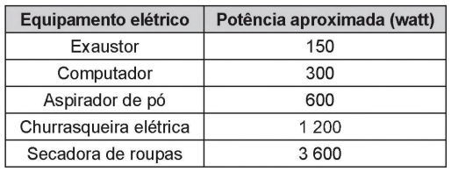
O equipamento elétrico que tem potência similar àquela produzida por esse peixe em perigo é o(a)
A) Exaustor.
B) Computador.
C) Aspirador de pó.
D) Churrasqueira elétrica.
E) Secadora de roupas.

7. (127 - ENEM 2018) (H18 - 519,19)
Considere, em um fragmento ambiental, uma árvore matriz com frutos (M) e outras cinco que produziram flores e são apenas doadoras de pólen (DP1, DP2, DP3, DP4 e DP5). Foi excluída a capacidade de autopolinização das árvores. Os genótipos da matriz, da semente (S1) e das prováveis fontes de pólen foram obtidos pela análise de dois locos (loco A e loco B) de marcadores de DNA, conforme a figura.
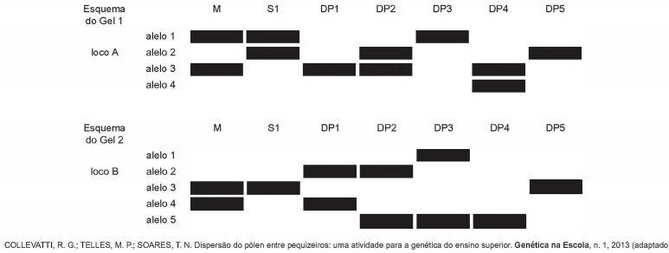
A progênie S1 recebeu o pólen de qual doadora?
A) DP1
B) DP2
C) DP3
D) DP4
E) DP5

8. (132 - ENEM 2018) (H8 - 529,74)
As abelhas utilizam a sinalização química para distinguir a abelha-rainha de uma operária, sendo capazes de reconhecer diferenças entre moléculas. A rainha produz o sinalizador químico conhecido como ácido _9-hidroxidec-2-enoico_, enquanto as abelhas-operárias produzem ácido _10-hidroxidec-2-enoico_.
Nós podemos distinguir as abelhas-operárias e rainhas
por sua aparência, mas, entre si, elas usam essa
sinalização química para perceber a diferença. Pode-se
dizer que veem por meio da química.
LE COUTEUR, R; BURRESON, J. **Os botões de Napoleão**: as 17 moléculas que mudaram a história. Rio de Janeiro: Jorge Zahar, 2006 (adaptado).
As moléculas dos sinalizadores químicos produzidas pelas abelhas rainha e operária possuem diferença na
A) Fórmula estrutural.
B) Fórmula molecular.
C) Identificação dos tipos de ligação.
D) Contagem do número de carbonos.
E) Identificaçáo dos grupos funcionais.

9. (98 - ENEM 2018) (H4 - 601,56)
Corredores ecológicos visam mitigar os efeitos da fragmentação dos ecossistemas promovendo a ligação entre diferentes áreas, com o objetivo de proporcionar o deslocamento de animais, a dispersão de sementes e o aumento da cobertura vegetal. São instituídos com base em informações como estudos sobre o deslocamento de espécies, sua área de vida (área necessária para o suprimento de suas necessidades vitais e reprodutivas) e a distribuição de suas populações.
Disponível em: www.mma.gov.br. Acesso em: 30 nov. 2017 (adaptado).
Nessa estratégia, a recuperação da biodiversidade é efetiva porque
A) Propicia o fluxo gênico.
B) Intensifica o manejo de espécies.
C) Amplia o processo de ocupação humana.
D) Aumenta o número de indivíduos nas populações.
E) Favorece a formação de ilhas de proteção integral.

10. (117 - ENEM 2018) (H29 - 605,07)
O nível metabólico de uma célula pode ser determinado pela taxa de síntese de RNAs e proteínas, processos dependentes de energia. Essa diferença na taxa de síntese de biomoléculas é refletida na abundância e características morfológicas dos componentes celulares. Em uma empresa de produção de hormônios proteicos a partir do cultivo de células animais, um pesquisador deseja selecionar uma linhagem com o metabolismo de síntese mais elevado, dentre as cinco esquematizadas na figura.
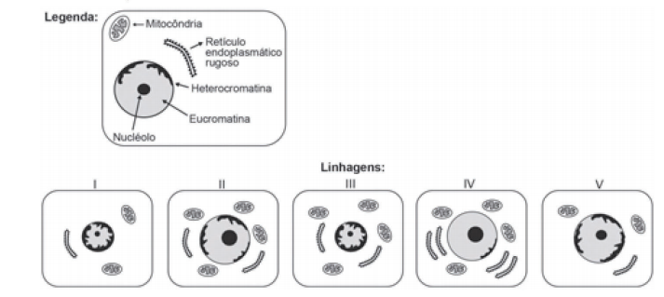
Qual linhagem deve ser escolhida pelo pesquisador?
A) I
B) II
C) III
D) IV
E) V

11. (93 - ENEM 2018) (H21 - 612,82)
Em 1938 o arqueólogo alemão WIlhelm Kõnlg, diretor do Museu Nacional do Iraque, encontrou um objeto estranho na coleção da Instituição, que poderia ter sido usado como uma pilha, similar às utilizadas em nossos dias. A suposta pilha, datada de cerca de 200 a.C., é constituída de um pequeno vaso de barro (argila) no qual foram instalados um tubo de cobre, uma barra de ferro (aparentemente corroída por ácido) e uma tampa de betume (asfalto), conforme ilustrado. Considere os potenciais-padrão de redução:
(Fe^+|Fe) = -0,4: 4 V;
(H+|H.) = 0,00 V; e
(Cu^+|Cu) = +0,34 V.
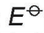


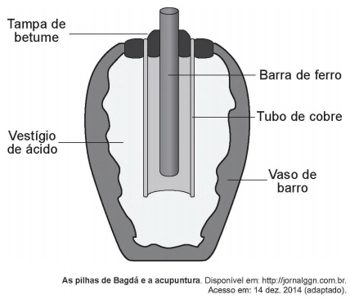
Nessa suposta pilha, qual dos componentes atuaria como cátodo?
A) A tampa de betume.
B) O vestígio de ácido.
C) A barra de ferro.
D) O tubo de cobre.
E) O vaso de barro.

12. (128 - ENEM 2018) (H3 - 616,87)
Em desenhos animados é comum vermos a personagem tentando impulsionar um barco soprando ar contra a vela para compensar a falta de vento. Algumas vezes usam o próprio fôlego, foles ou ventiladores. Estudantes de um laboratório didático resolveram investigar essa possibilidade. Para isso, usaram dois pequenos carros de plástico, **A** e **B**, instalaram sobre estes pequenas ventoinhas e fixaram verticalmente uma cartolina de curvatura
parabólica para desempenhar uma função análoga á vela de um barco. No carro **B** inverteu-se o sentido da ventoinha e manteve-se a vela, a fim de manter as características físicas do barco, massa e formato da cartolina. As figuras representam os carros produzidos. A montagem do carro **A** busca simular a situação dos desenhos
animados, pois a ventoinha está direcionada para a vela.
Com os carros orientados de acordo com as figuras, os estudantes ligaram as ventoinhas, aguardaram o fluxo de ar ficar permanente e determinaram os módulos das velocidades médias dos carros
e
para o mesmo intervalo de tempo.
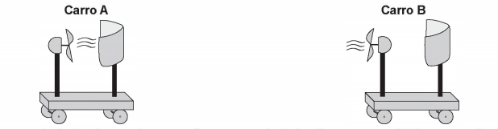
A respeito das intensidades das velocidades médias e do sentido de movimento do carro A, os estudantes observaram que:
A) None
B) None
C) None
D) None
E) None

13. (106 - ENEM 2018) (H17 - 625,77)
O processo de formação de novas espécies é lento e repleto de nuances e estágios intermediários, havendo uma diminuição da viabilidade entre cruzamentos. Assim, plantas originalmente de uma mesma espécie que não cruzam mais entre si podem ser consideradas como uma espécie se diferenciando. Um pesquisador realizou cruzamentos entre nove populações — denominadas de acordo com a localização onde são encontradas — de uma espécie de orquídea (_Epidendrum denticulatum_). No diagrama estão os resultados dos cruzamentos entre as populações.
Considere que o doador fornece o pólen para o receptor
FIORAVANTI, C. Os primeiros passos de novas espécies: plantas e animais se diferenciam por meio de mecanismos surpreendentes. **Pesquisa Fapesp**, out. 2013 (adaptado).
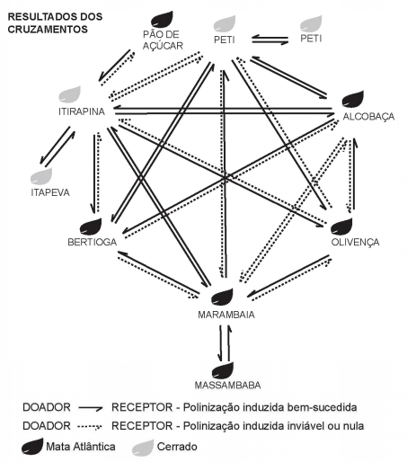
Em populações de quais localidades se observa um processo de especiação evidente?
A) Bertioga e Marambaia; Alcobaça e Olivença.
B) Itirapina e Itapeva; Marambaia e Massambaba.
C) Itirapina e Marambaia; Alcobaça e Itirapina.
D) Itirapina e Peti; Alcobaça e Marambaia.
E) Itirapina e Olivença; Marambaia e Peti.

14. (119 - ENEM 2018) (H30 - 628,02)
A utilização de extratos de origem natural tem recebido a atenção de pesquisadores em todo o mundo, principalmente nos países em desenvolvimento que são altamente acometidos por doenças infecciosas e parasitárias. Um bom exemplo dessa utilização são os produtos de origem botânica que combatem insetos.
O uso desses produtos pode auxiliar no controle da
A) Esquistossomose.
B) Leptospirose.
C) Leishmaniose.
D) Hanseníase.
E) Aids.

15. (111 - ENEM 2018) (H8 - 591,23)
A polinização, que viabiliza o transporte do grão de pólen de uma planta até o estigma de outra, pode ser realizada biótica ou abioticamente. Nos processos abióticos, as plantas dependem de fatores como o vento e a água.
A estratégia evolutiva que resulta em polinização mais eficiente quando esta depende do vento é o(a)
A) Diminuição do cálice.
B) Alongamento do ovário.
C) Disponibilização do néctar.
D) Intensificação da cor das pétalas.
E) Aumento do número de estames.

16. (112 - ENEM 2018) (H5 - 631,69)
Muitos _smartphones_ e _tablets_ não precisam mais de teclas, uma vez que todos os comandos podem ser dados ao se pressionar a própria tela. Inicialmente essa tecnologia foi proporcionada por meio das telas resistivas, formadas basicamente por duas camadas de material condutor transparente que não se encostam até que alguém as pressione, modificando a resistência total do circuito de acordo com o ponto onde ocorre o toque.
A imagem é uma simplificação do circuito formado pelas placas, em que **A** e **B** representam pontos onde o circuito pode ser fechado por meio do toque
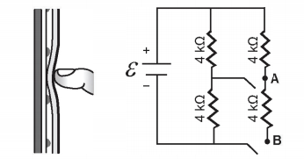
Qual é a resistência equivalente no circuito provocada por um toque que fecha o circuito no ponto A?
A) None
B) None
C) None
D) None
E) None

17. (101 - ENEM 2018) (H1 - 589,37)
O deserto é um bioma que se localiza em regiões de pouca umidade. A fauna é, predominantemente, composta por animais roedores, aves, répteis e artrópodes.
Uma adaptação, associada a esse bioma, presente nos seres vivos dos grupos citados é o(a)
A) Existência de numerosas glândulas sudoríparas na epiderme.
B) Eliminação de excretas nitrogenadas de forma concentrada.
C) Desenvolvimento do embrião no interior de ovo com casca.
D) Capacidade de controlar a temperatura corporal.
E) Respiração realizada por pulmões foliáceos.

18. (96 - ENEM 2018) (H25 - 605,74)
Para serem absorvidos pelas células do intestino humano, os lipídios ingeridos precisam ser primeiramente emulsificados. Nessa etapa da digestão, torna-se necessária a ação dos ácidos biliares, visto que os lipídios apresentam uma natureza apoiar e são insolúveis em água.
Esses ácidos atuam no processo de modo a
A) Hidrolisar os lipídios.
B) Agir como detergentes.
C) Tornar os lipídios anfifílicos.
D) Promover a secreção de lipases.
E) Estimular o trânsito intestinal dos lipídios.

19. (102 - ENEM 2018) (H21 - 617,27)
O sulfeto de mercúrio(ll) foi usado como pigmento vermelho para pinturas de quadros e murais. Esse pigmento, conhecido como _vermilion_, escurece com o passar dos anos, fenômeno cuja origem é alvo de pesquisas. Aventou-se a hipótese de que o _vermilion_ seja decomposto sob a ação da luz, produzindo uma fina camada de mercúrio metálico na superfície. Essa reação seria catalisada por íon cloreto presente na umidade do ar
WOGAN, T. **Mercury’s Dark Influence on Art.** Disponível em: www.chemistryworld.com. Acesso em: 26 abr. 2018 (adaptado).
Segundo a hipótese proposta, o íon cloreto atua na decomposição fotoquímica do vermilion
A) Reagindo como agente oxidante.
B) Deslocando o equilíbrio químico.
C) Diminuindo a energia de ativação.
D) Precipitando cloreto de mercúrio.
E) Absorvendo a energia da luz visível.

20. (133 - ENEM 2018) (H16 - 642,38)
Insetos podem apresentar três tipos de desenvolvimento. Um deles, a holometabolia (desenvolvimento completo), é constituído pelas fases de ovo, larva, pupa e adulto sexualmente maduro, que ocupam diversos hábitats. Os insetos com holometabolia pertencem às ordens mais numerosas em termos de espécies conhecidas.
Esse tipo de desenvolvimento está relacionado a um maior número de espécies em razão da
A) Proteção na fase de pupa, favorecendo a sobrevivência de adultos férteis.
B) Produção de muitos ovos, larvas e pupas, aumentando o número de adultos.
C) Exploração de diferentes nichos, evitando a competição entre as fases da vida.
D) Ingestão de alimentos em todas as fases de vida, garantindo o surgimento do adulto.
E) Utilização do mesmo alimento em todas as fases, otimizando a nutrição do organismo.

21. (103 - ENEM 2018) (H13 - 587,72)
O sonorizador é um dispositivo físico implantado sobre a superfície de uma rodovia de modo que provoque uma trepidação e ruído quando da passagem de um veículo sobre ele, alertando para uma situação atípica à frente, como obras, pedágios ou travessia de pedestres.
Ao passar sobre os sonorizadores, a suspensão do veículo sofre vibrações que produzem ondas sonoras, resultando em um barulho peculiar. Considere um veículo que passe com velocidade constante igual a 108 km/h sobre um sonorizador cujas faixas são separadas por uma distância de 8 cm.
Disponível em: www.denatran.gov.br. Acesso em: 2 set. 2015 (adaptado).
A frequência da vibração do automóvel percebida pelo condutor durante a passagem nesse sonorizador é mais próxima de
A) 8,6 hertz.
B) 13,5 hertz.
C) 375 hertz.
D) 1 350 hertz.
E) 4 860 hertz.

22. (99 - ENEM 2018) (H28 - 547,88)
A identificação de riscos de produtos perigosos para o transporte rodoviário é obrigatória e realizada por meio da sinalização composta por um painel de segurança, de cor alaranjada, e um rótulo de risco. As informações inseridas no painel de segurança e no rótulo de risco, conforme determina a legislação, permitem que se identifique o produto transportado e os perigos a ele associados.
A sinalização mostrada identifica uma substância que está sendo transportada em um caminhão.
Os três algarismos da parte superior do painel indicam o “Número de risco”. O número 268 indica tratar-se de um gás (2), tóxico (6) e corrosivo (8). Os quatro dígitos da parte inferior correspondem ao “Número ONU”, que identifica o produto transportado.
BRASIL. **Resolução n. 420**, de 12/02/2004, da Agência Nacional de Transportes Terrestres (ANTT)/Ministério dos Transportes (adaptado).
ABNT. **NBR 7500**: identificação para o transporte terrestre, manuseio, movimentação e
armazenamento de produtos. Rio de Janeiro, 2004 (adaptado).
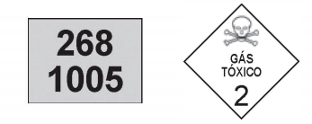
Considerando a identificação apresentada no caminhão, o código 1005 corresponde à substância
A) None
B) None
C) None
D) None
E) None

23. (108 - ENEM 2018) (H5 - 650,27)
Ao pesquisar um resistor feito de um novo tipo de material, um cientista observou o comportamento mostrado no gráico tensão _versus_ corrente.
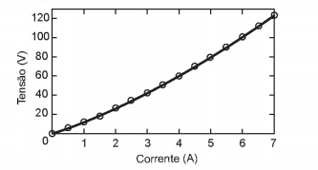
Após a análise do gráfico, ele concluiu que a tensão em função da corrente é dada pela equação
O gráfico da resistência elétrica (R) do resistor em função
da corrente (i) é
A) None
B) None
C) None
D) None
E) None

24. (95 - ENEM 2018) (H29 - 603,62)
Usando um densímetro cuja menor divisão da escala, isto é, a diferença entre duas marcações consecutivas, é de
, um estudante realizou um teste de densidade: colocou este instrumento na água pura e observou que ele atingiu o repouso na posição mostrada.
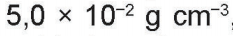
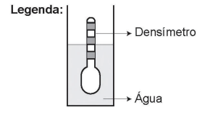
Em dois outros recipientes A e B contendo 2 litros de água pura, em cada um, ele adicionou 100 g e 200 g de NaCl, respectivamente.
Quando o cloreto de sódio é adicionado à água pura ocorre sua dissociação formando os íons e . Considere que esses íons ocupam os espaços
intermoleculares na solução.
Nestes recipientes, a posição de equilíbrio do densímetro
está representada em:
A) None
B) None
C) None
D) None
E) None

25. (94 - ENEM 2018) (H13 - 594,06)
Anabolismo e catabolismo são processos celulares antagônicos, que são controlados principalmente pela ação hormonal. Por exemplo, no fígado a insulina atua como um hormônio com ação anabólica, enquanto o glucagon tem ação catabólica e ambos são secretados em resposta ao nível de glicose sanguínea.
Em caso de um indivíduo com hipoglicemia, o hormônio citado que atua no catabolismo induzirá o organismo a
A) Realizar a fermentação lática.
B) Metabolizar aerobicamente a glicose.
C) Produzir aminoácidos a partir de ácidos graxos.
D) Transformar ácidos graxos em glicogênio.
E) Estimular a utilização do glicogênio.

Gabarito

1) A
2) E
3) C
4) A
5) B
6) D
7) C
8) E
9) A
10) D
11) D
12) B
13) D
14) C
15) D
16) C
17) B
18) C
19) D
20) C
21) B
22) E
23) D
24) B
25) B

